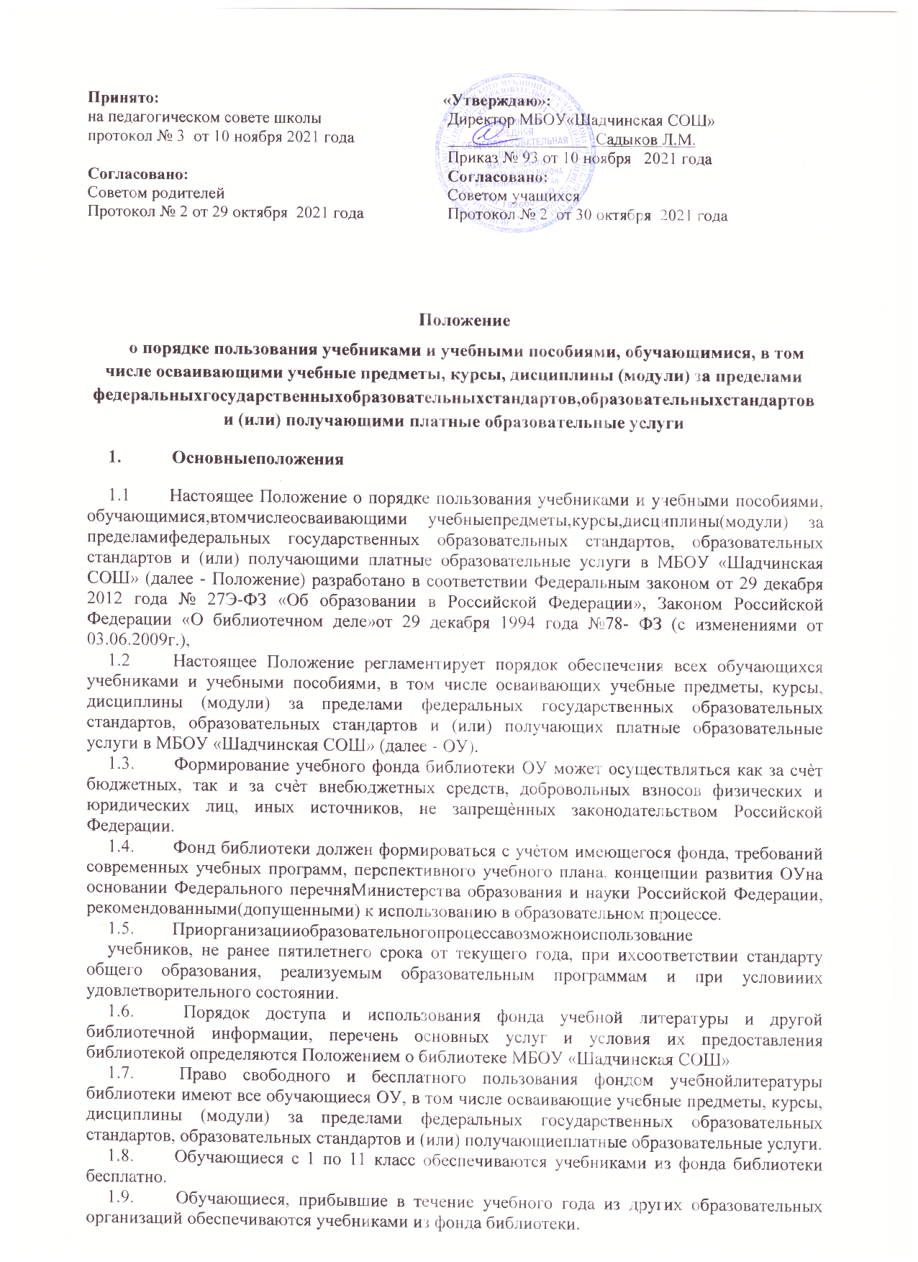

  - Учебники из фонда учебной литературы библиотеки выдаются обучающимся на учебный год.
  - Комплект учебников для учащихся 1-11 классов выдаѐтся классным руководителям.
  - Обеспечение учебниками педагогических работников производится при наличии учебников в библиотеке.
  - В случае перехода обучающихся в течение учебного года в другую образовательную организацию, учебники в обязательном порядке сдаются в
библиотеку.
  - Выдача учебников на предстоящий учебный год производится в период летних каникул перед началом учебного года. Приѐм учебников производится в конце учебного года по графику, составленному заведующей библиотекой.
  - Если учебник утерян или испорчен, родители (законные представители) возмещают нанесенный ущерб в соответствии с Положением о библиотеке МБОУ
«Шадчинская СОШ»;
при утрате или неумышленной порче учебника или учебного пособия заменяют их такими же, признанными библиотекой равноценными.

Обязанности ОУ
  - Выбор учебных программ и учебно-методической литературы для организации образовательного процесса в соответствии с образовательной программой, учебным планом ОУ утверждается учебным планом.
  - Библиотекарь:
- проводит инвентаризацию библиотечного фонда учебников,
- осуществляет учет учебников, обеспечивает их сохранность;
- анализирует необходимое количество учебников, обеспечивающих реализацию учебного плана ОУ с учетом преемственности обучения с 1 по 11 класс в соответствии с программами и количеством обучающихся;
- формирует заявку на недостающие учебники для обучающихся ОУ.
  - Заместитель директора осуществляет контроль за соответствием фонда учебной и программно-методической литературы реализуемым программам и рабочему учебному плану.

Учет фонда учебников
  - Учет библиотечного фонда учебников служит основой для обеспечения сохранности фонда учебников, правильного его хранения и использования, контроля за наличием и движением учебников.
  - Фонд учебной литературы учитывается и хранится отдельно от основного библиотечного фонда библиотеки ОУ.
  - Акты на списание учебников составляются в двух экземплярах, визируются комиссией по списанию материальных ценностей и утверждаются директором ОУ. Один экземпляр передается в бухгалтерию, второй остается в библиотеке.

Ответственность
  - Директор ОУ несет ответственность за соответствие используемых в образовательном процессе учебников и учебных пособий федеральному перечню учебников, рекомендованных (допущенных) Министерством образования и науки Российской Федерации к использованию в образовательном процессе.
  - Заместитель директора по учебно-воспитательной работе несет ответственность:
- за определение списка учебников в соответствии с утвержденными федеральными перечнями учебников, рекомендованных или допущенных к использованию в образовательном процессе и реализующих образовательные программы общего образования в образовательных организациях, а также учебных пособий, допущенных к использованию в образовательном процессе в таких образовательных организациях;
- за осуществление контроля использования педагогическими работниками в ходе образовательного процесса учебных пособий и материалов, учебников в соответствии с образовательной программой, утвержденной приказом директора ОУ.
Обучающиеся ОУ несут ответственность за сохранность учебников и учебных пособий из фонда библиотеки.

